Martes
18
de Mayo

Educación Inicial
Experiencias artísticas

Experiencias estéticas

Aprendizaje esperado: Desarrollar la curiosidad, la exploración, la imaginación y la creatividad.

Énfasis: Lleva a cabo un acercamiento a la estética y la belleza a través de la naturaleza y el arte.

¿Qué vamos a aprender?

Hola, papás, mamás, cuidadores y cuidadoras. En esta sección se ha preparado información relevante para Ustedes que les auxilie en la crianza de sus hijas o hijos.

La Educación Inicial es el servicio educativo que se brinda a niñas y niños menores de tres años de edad, con el propósito de potencializar su desarrollo integral y armónico en un ambiente rico en experiencias formativas, educativas y afectivas, lo que les permitirá adquirir habilidades, hábitos, valores, así como desarrollar su autonomía, creatividad y actitudes necesarias en su desempeño personal y social.

La información que se compartirá en esta sesión retoma algunas ideas en el Plan y programas de Estudio de la Secretaría de Educación Pública, en el apartado de Educación Inicial, donde encontrarán las guías elaboradas especialmente para acompañar en la crianza de las niñas y niños de 0 a 3 años. Si no la tienen, no se preocupen, la pueden encontrar en la página de Plan y programas de estudio de la Secretaría de Educación Pública, en el apartado de materiales de Educación Inicial:

https://www.planyprogramasdestudio.sep.gob.mx/inicial-ae-programa.html
La estética no necesariamente está relacionada con lo que creen que es bello. Lo que para ustedes puede ser bonito, tal vez para las otras personas no lo sea, y eso no quiere decir que lo que ustedes crean esté mal, o que los demás estén equivocado, esto tiene que ver con la percepción de cada uno.

La percepción es una sensación que se debe hacer con todos los sentidos, la percepción artística permite explorar más allá del lenguaje, pueden ser aromas, colores, texturas. Recuerden los siguientes puntos clave:

- El término “estético” significa sensible y se refiere, en principio, a la capacidad que tienen los seres humanos de percibir sensaciones.

- Produce placer a quien la experimenta, pues se trata de un conjunto de emociones y un tipo de conocimiento que involucra atención activa, apertura mental, contemplación ‘desinteresada’ y empatía.

- Cuando se dice que han tenido una Experiencia Estética es porque se han emocionado, por ejemplo, al contemplar un paisaje o al escuchar una melodía musical.

A lo largo de los años se ha crecido con la idea de que estético, es similar o igual a hermoso, pero realmente, no hay nada que no tenga estética, ésta tiene que ver con la forma y la presencia, por ejemplo: observen la siguiente imagen, es una creación hecha con mucha imaginación.

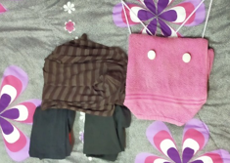

En esta imagen se perciben varios animalitos formados por cosas tan sencillas como ropa, ¿Qué les hace sentir esta imagen? Esto es tener una experiencia estética, es algo sencillo en realidad, solo es observar y sentir, inténtelo con la siguiente imagen.

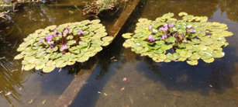

Están percibiendo con algo más allá de la mirada, la naturaleza tiene estética y su mirada es la que lo convierte en cualquier cosa.
La estética también está en la naturaleza, la experiencia estética es el encuentro con la naturaleza o con creaciones hechas por las personas.

¿Qué opinan de la siguiente imagen?

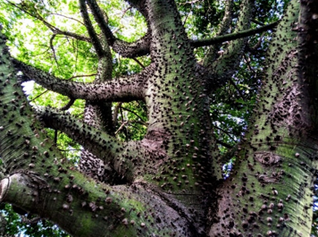

Es probable que para algunos pueda dar miedo ese árbol, como si saliera de un cuento de terror, o bien que no tiene estética.

Observen que también este árbol tiene estética, puede ser algo que no les guste, pero sigue teniendo estética. Hay estéticas del terror, que les hace sentir algunas emociones que tal vez no sean tan agradables. Este árbol, para ustedes puede ser de ese tipo, no todo lo estético es bello.

La estética se encuentra en todos los objetos fenómenos y situaciones, ya sean naturales o creados por el ser humano. Observe las siguientes imágenes.

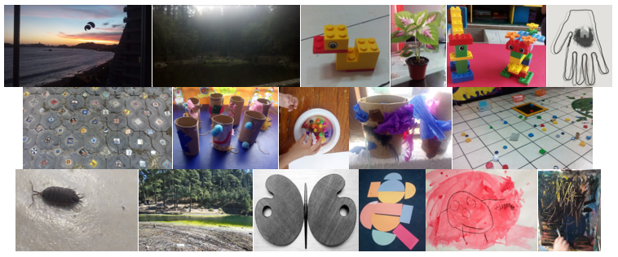

Se puede realizar actividades con materiales reciclados y hacer una creación, con estética de terror y otra con cosas de la naturaleza.

Cada una tiene plasmada parte de su percepción del mundo, lo mejor es que son estéticos.
Las niñas y niños también tienen esta percepción estética. Los bebés nacen con una pequeña idea, la cual es heredada por su mamá, ésta se transmite a través del vientre, por lo cual ya tienen una información estética cuando nacen: de sabores, olores, etcétera.

Como familiares y adultos disponibles, pueden fortalecer su percepción de la estética.

Las niñas y los niños van creando su estética personal, para eso hay que ofrecer ambientes en donde se puedan vivir este tipo de experiencias, puede ser mediante: texturas, colores, música, lenguaje, clima. Los ambientes de exploración y descubrimiento brindarán información estética a sus hijas e hijos.

Observen el siguiente video para tener cierta referencia de cómo fomentar la estética.

- Fomentando la estética.
https://youtu.be/rZfsxQvZhfw

Es importante la exploración tanto en las cosas naturales como en las creadas por ustedes.

Se puede realizar la siguiente estrategia para fomentar lo estético en el hogar, recolecten diferentes materiales disponibles en casa, desde cosas de la naturaleza hasta algo que hayan creado.

Muéstrenle a sus hijas e hijos una por una, permitan que toquen el objeto, observarlo, olerlo y en el caso de alimentos hasta probarlos, recuerden que se pueden usar todos los sentidos para percibir la estética.

Siempre se tiene que enriquecer la experiencia de las niñas y niños, su conexión con la cultura, naturaleza, el arte, lo humano y el mundo en general, también se debe fomentar en las niñas y niños: que en el mundo no todas las cosas son bellas, pero no por eso dejan de ser estéticas.

Para concluir recuerden que los cuentos también tienen estética. Escuchen y observen el siguiente video.

- Quién soy yo. Imágenes.
https://aprendeencasa.sep.gob.mx/multimedia/RSC/Documento/202104/202104-RSC-z7rVUVwvUN-Quinsoyyo.pdf

- Quién soy yo. Audio.
https://aprendeencasa.sep.gob.mx/multimedia/RSC/Audio/202104/202104-RSC-JW9f3AwEhV-cuento.mp3
Si tienen dudas o necesitan ayuda para realizar las actividades propuestas o alguna sugerencia y quieren compartirlas con nosotros pueden enviarlas al correo aprende_en_casa@nube.sep.gob.mx

Si quieren ver los programas de “Aprende en Casa”, los pueden encontrar en la siguiente página: youtube.com/aprendeencasa

